1.Matematika- Ponavljanje

Današnju ćemo nastavu započeti satom matematike. Ponoviti ćemo sve ono što smo radili jučer. Pročitajte učeniku kratak tekst.
Ispred vas se nalaze sličice svega onoga što možemo pronaći u jednoj učionici. U učionici se nalaze školske klupe i stolice. Svaki učenik ima svoju školsku klupu i stolicu. U učionici učimo. Učiteljica piše po ploči.
Ponovite s djetetom imena objekata na slikama na način da ispred učenika podignete sličicu i na glas je imenujte, ukoliko učenik to može neka ponovi za vama. Nakon toga ispred učenika stavite sve tri sličice te zamolite učenika da prstom pokaže objekt pitanjem „Gdje je ploča?“ . Ponovite tako za sva tri objekta miješanjem kartica.

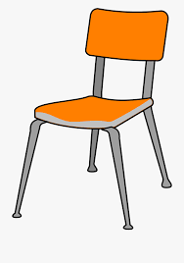
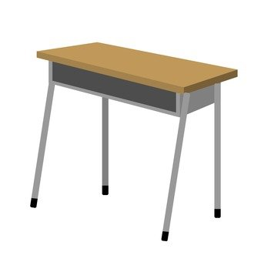
ŠKOLSKA KLUPA

PLOČA
STOLICA

2. Hrvatski- Oslovljavanje i pozdravljanje u školi
S učenikom pročitajte kratak tekst i pogledajte sličice. Uz verbalan poticaj potaknite učenika da ponovi za vama pozdrave „Dobar dan“ i „Bok“.
U školi se nalazi puno učitelja i učenika. Kada dolazimo u školu moramo lijepo pozdraviti. Učitelje i ostale odrasle osobe pozdravljamo sa „Dobar dan!“. Druge učenike možemo pozdraviti s „Bok!“.
- Kada sretnemo nekoga u školi trebamo reći „Dobar dan!“

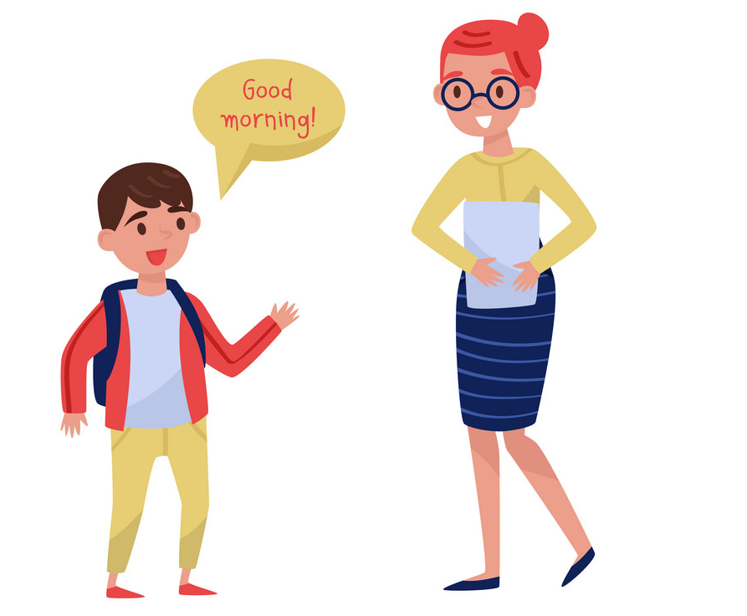
DOBAR DAN
- Kada u školi sretnemo nekog učenika možemo reći „Bok!“

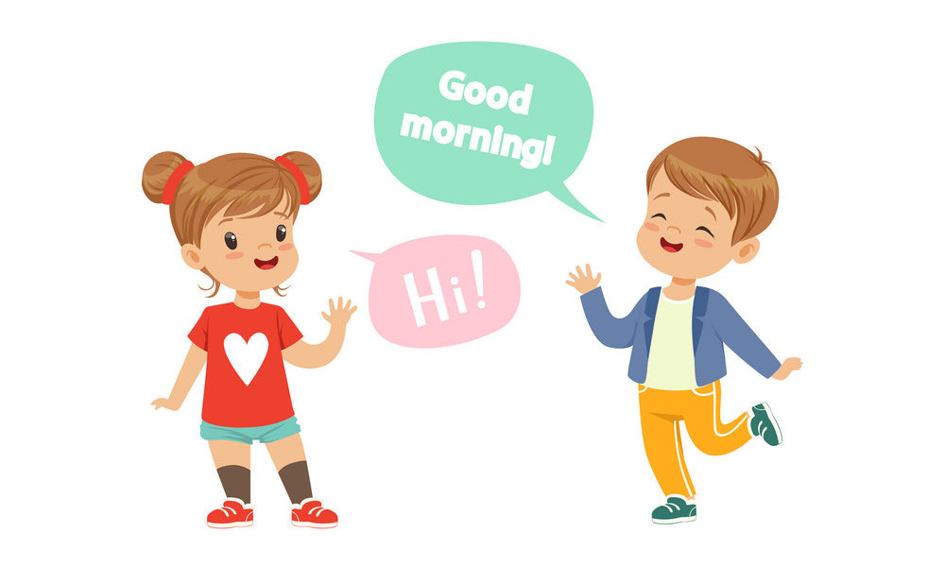

BOK!
BOK!

3.Sat razredne zajednice- Upoznavanje s učenicima
Oboji predložak i odgovori na pitanja.
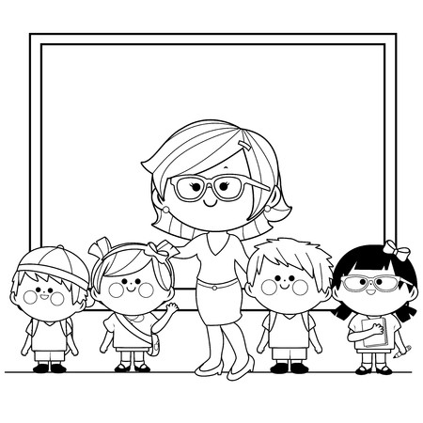
„Kako se zoveš?“
„Kako se zove tvoja učiteljica?“
„Kako se zovu učenici s kojima dijeliš razred?“
„Kako se zove tvoja asistentica?“
Postavite učeniku ova pitanja, ukoliko ne može na njih odgovoriti vi mu ispričajte ( Tvoje ime je ____. Tvoja učiteljica zove se Dora. U razredu ćeš biti s T., M. i G. Tvoja asistentica zove se S.“.

4.Priroda i društvo- Oslovljavanje i pozdravljanje u školi
Pročitajte učeniku slijedeću priču i pokažite mu sličice.

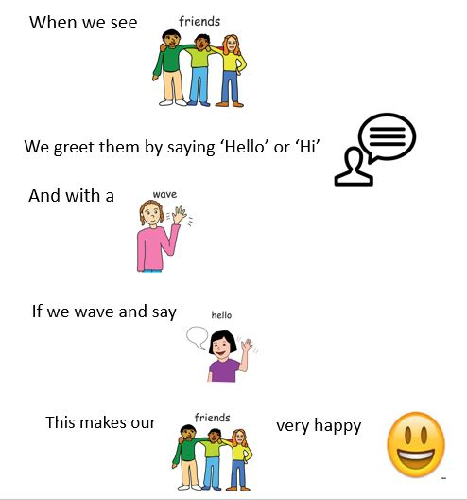

JAKO SRETNE
PRIJATELJE

TO ČINI NAŠE
BOK!

JER KADA MAŠEMO I KAŽEMO
MAHATI

POZDRAVIMO IH GOVOREĆI „BOK“.

MOŽEMO I
PRIJATELJE

KADA VIDIMO

5. Posebni edukacijsko-rehabilitacijski programi( svi učenici)
U kući pronađite nekoliko predmeta različitih boja. Na primjer dvije zelene stvari, dvije crvene, dvije žute i dvije plave. Učenik neka spoji predmete prema bojama. U početku mu pružajte fizičku podršku dok ne shvati zadatak.

Na kraju pohvalite učenika za uspješno odrađen treći školski dan!

